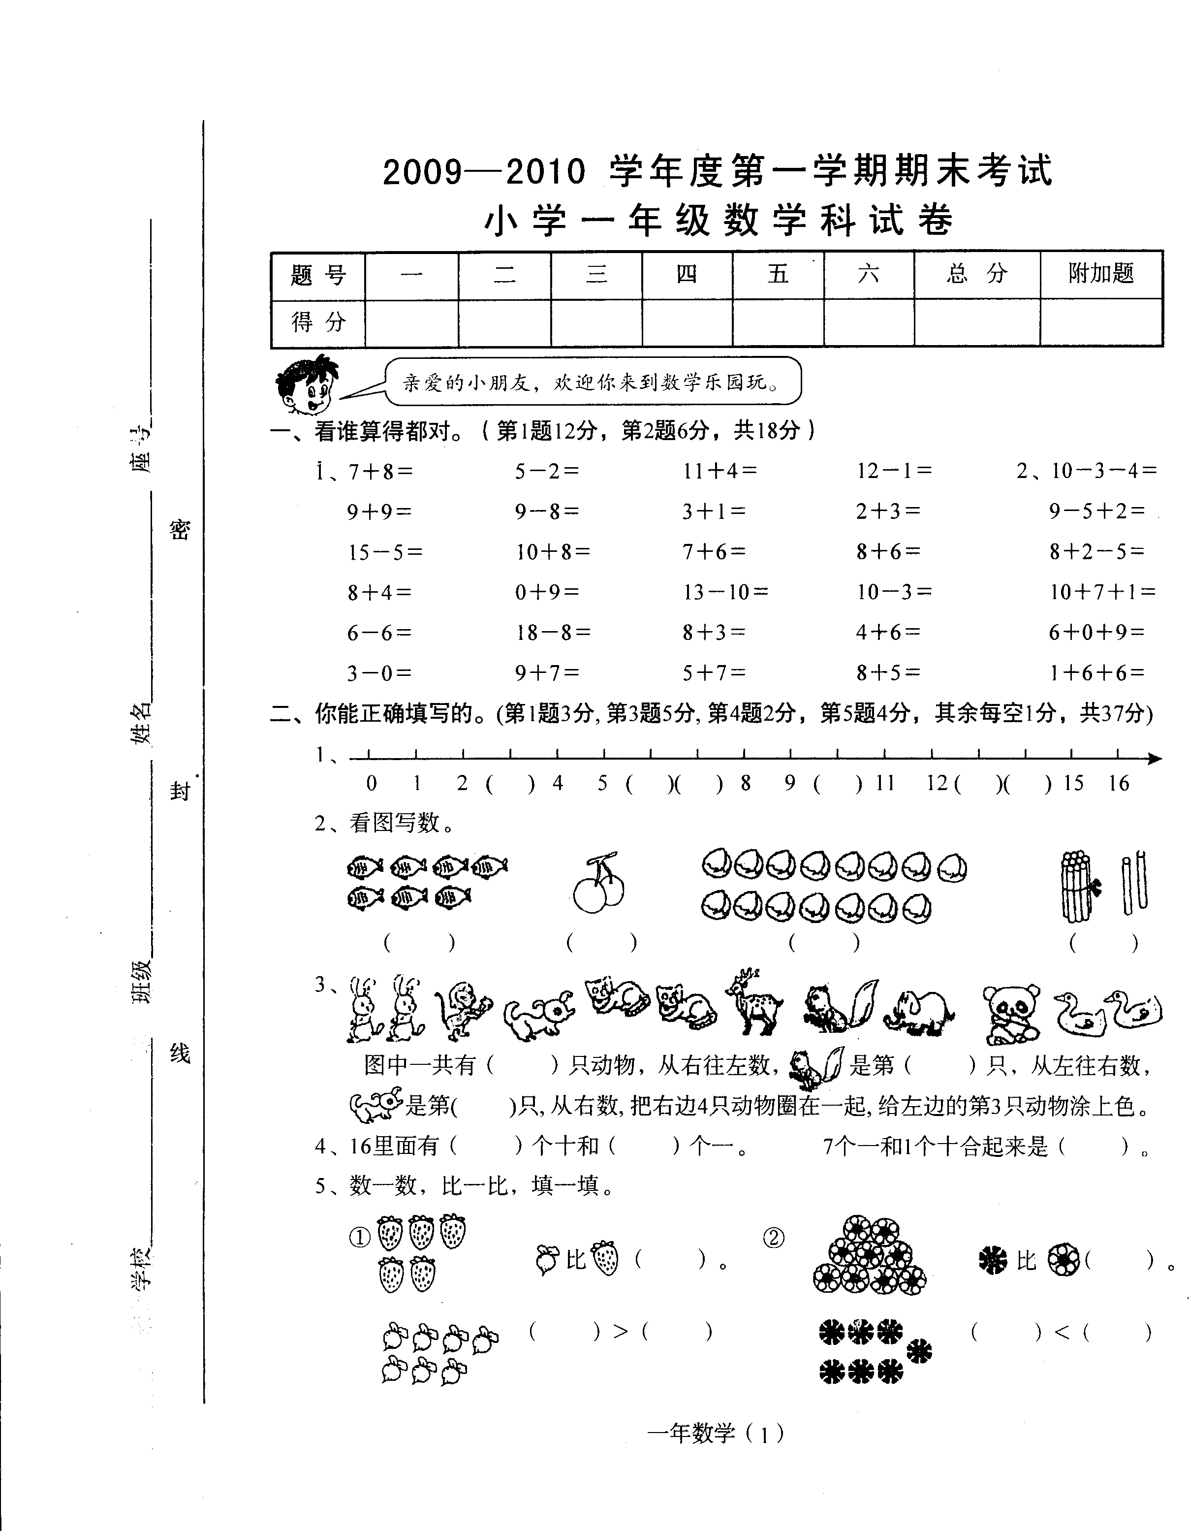 | 2014-2015年小学数学一年级上册期末练习卷
 | 一、看谁算得都对。（第1题12分，第2题6分，共18分）
[来源:学§科§网Z§X§X§K] | 一、看谁算得都对。（第1题12分，第2题6分，共18分）
 | 二、你能正确填写的。（第14题2分，第17、18题各3分，其余每空1分，共54分）
 | 1、一个两位数，从右边起，第一位是（ ）位，第二位是（ ）位。
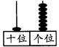
2、看图写数。
❀❀❀❀❀
❀❀❀❀
 | 3、猜猜我是谁？
 | 我在9的后面 我在6和8的之间 我在18的前面
 | （ ） （ ） （ ）
 | 4、在10、9、5、16、12、8、3中，最大的数是（ ），最小的数是（ ）；它
 | 们的和是（ ），差是（ ）。
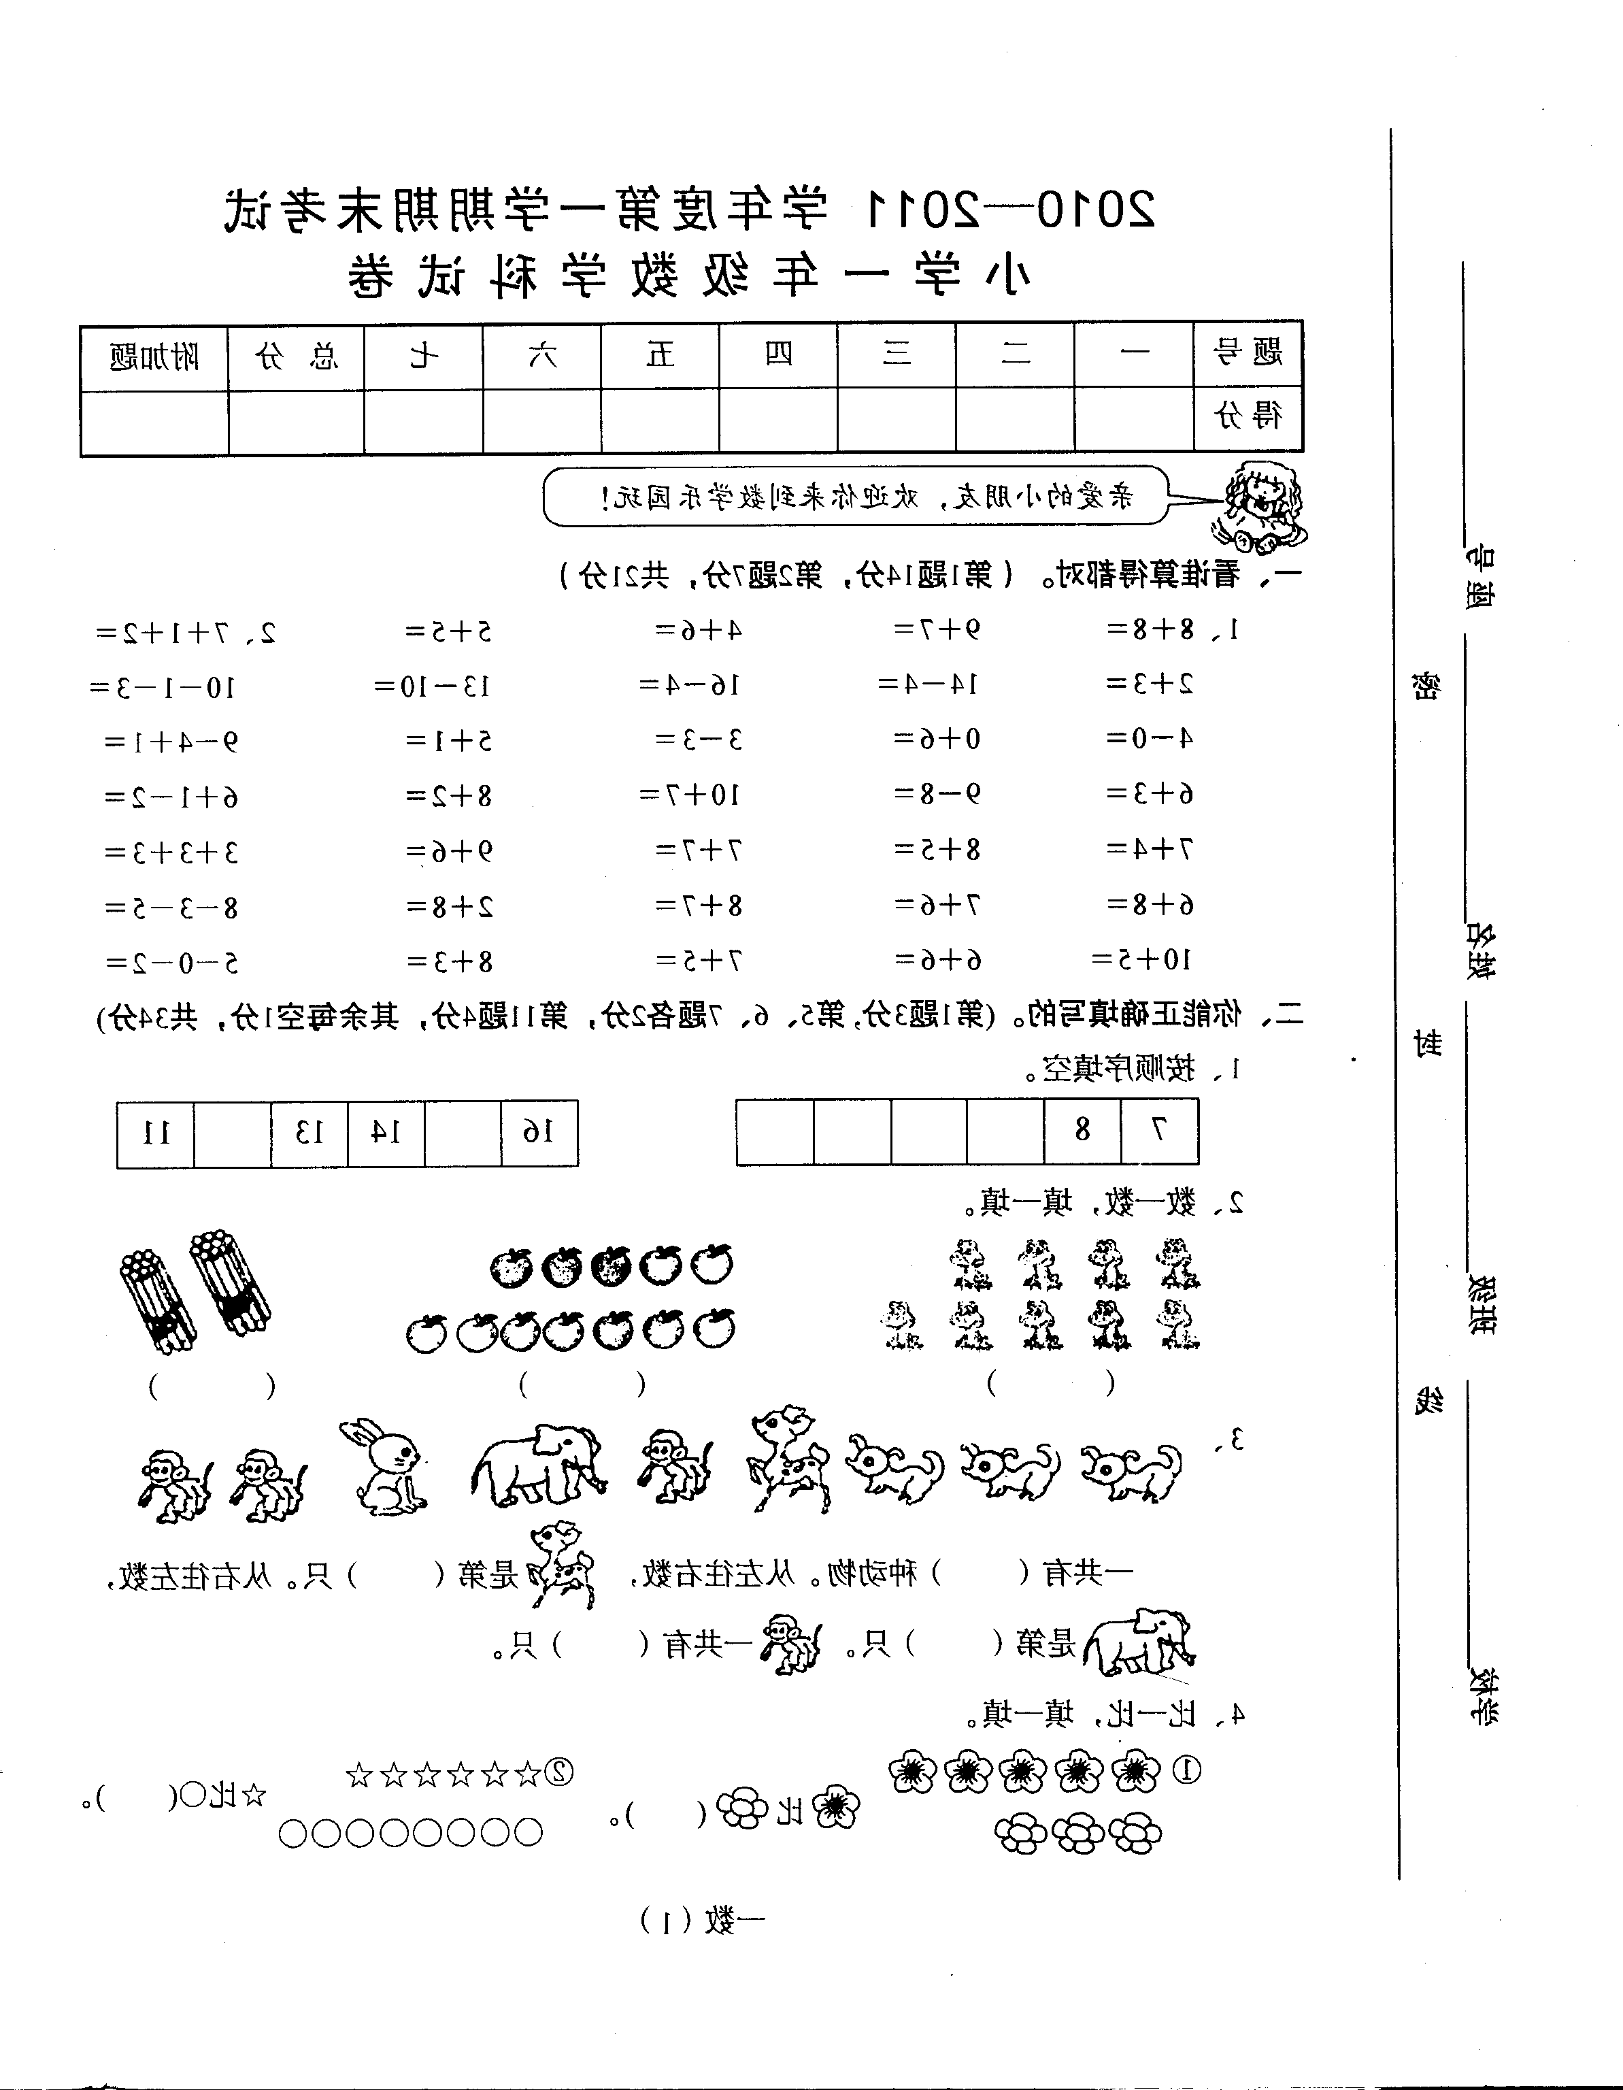
5、
 | 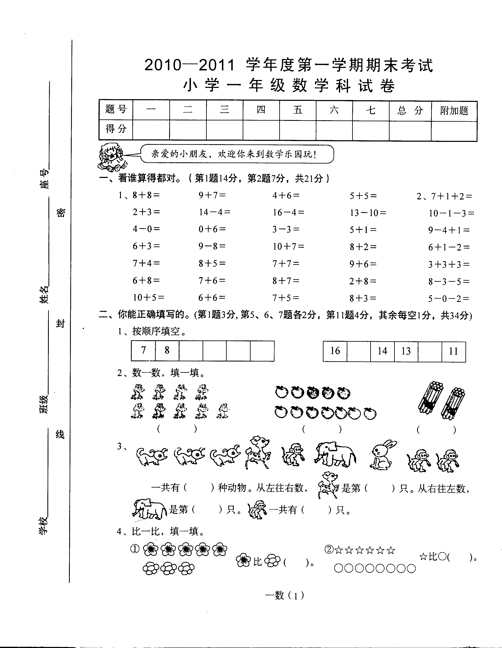
 | 图中有（ ）只动物排队，从左看 排在第（ ），
  的前面有（ ）只动物，它的后面有（ ）只动物。

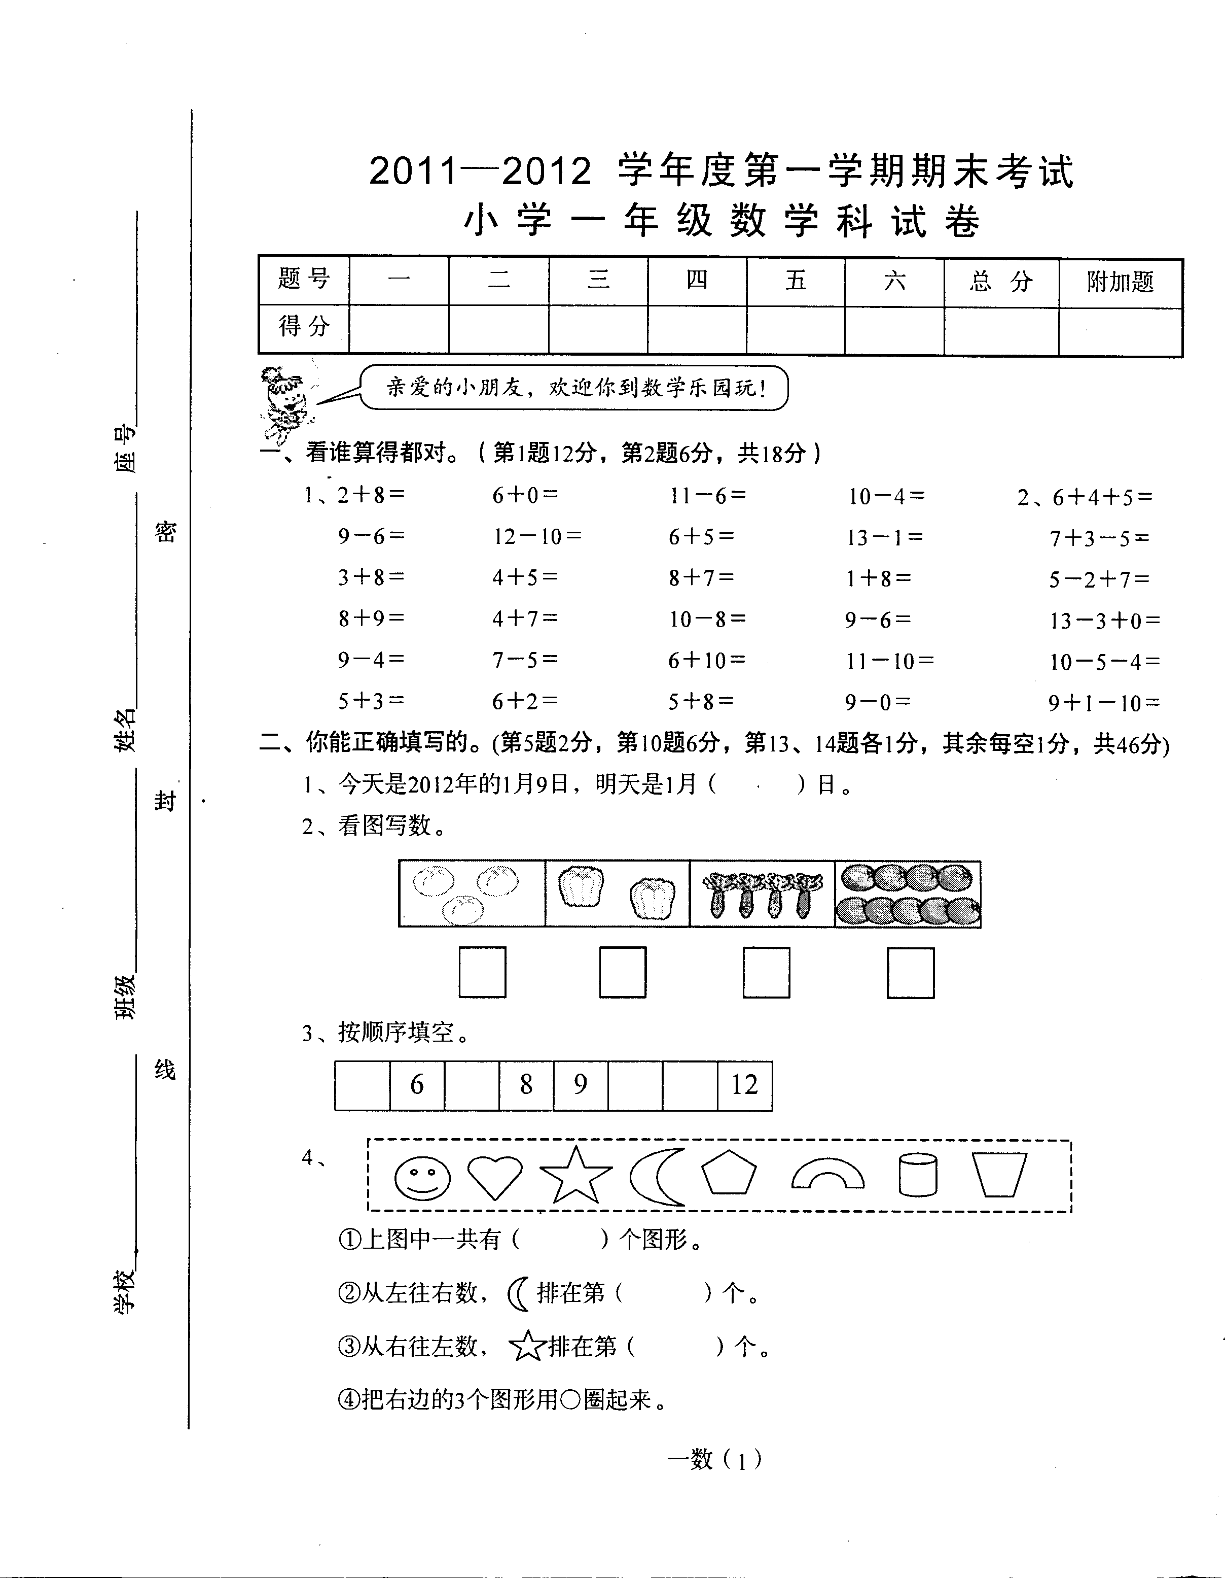
6、

（1）从给左边第3个图形涂上颜色,（2）将右边的4个图形圈起来。
7、

在 的（ ）面， 的下面是（ ） 。
在 的（ ）面， 的（ ） 面是 。
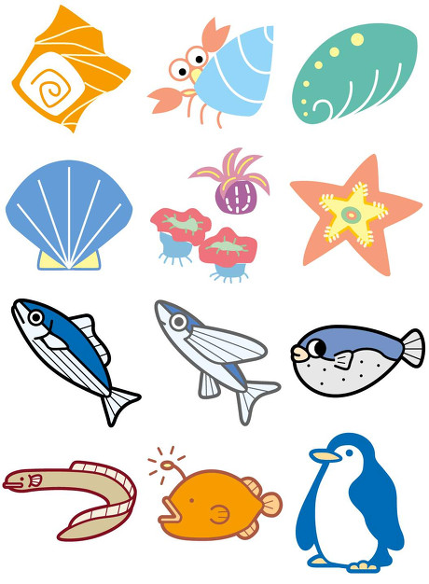
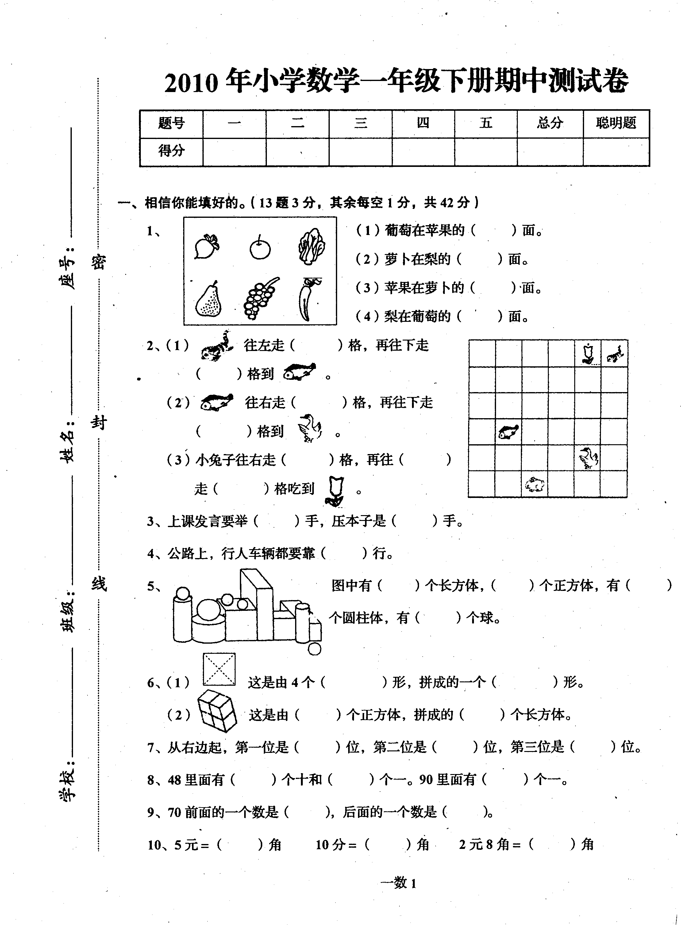
8、在多的后面画√。 9、在少的后面画√。
□
□
□
□

[来源:学。科。网Z。X。X。K]
□
□
□
□
[来源:Z*xx*k.Com]
10、 比 多（ ）
比 少（ ）
11、数一数，填一填。
球有（ ）个，圆柱有（ ）个，
长方体有（ ）个，正方体有（ ）个。
12、在○里填上“+”或“-”。
9○3=6 15○5=10 3○9=12
13、在○里填上“＞”“＜”或“=”。
13○14 6+8○10+3 6○12-7
14、从4、5、7、9中选3个数写出一道加法算式和一道减法算式。
□○□=□ □○□=□
15、在（ ）里填上合适的数。
（ ）+4=12 17-（ ）=10 10+（ ）=15
16、3个一和1个十组成的数是（ ）。
17、 □+□ □+□

7+8= □+□ 5+8= □+□
□+□ □+□

18、在□里填上合适的数。
7 + 5 = 5 + 9 =

[来源:学科网ZXXK]

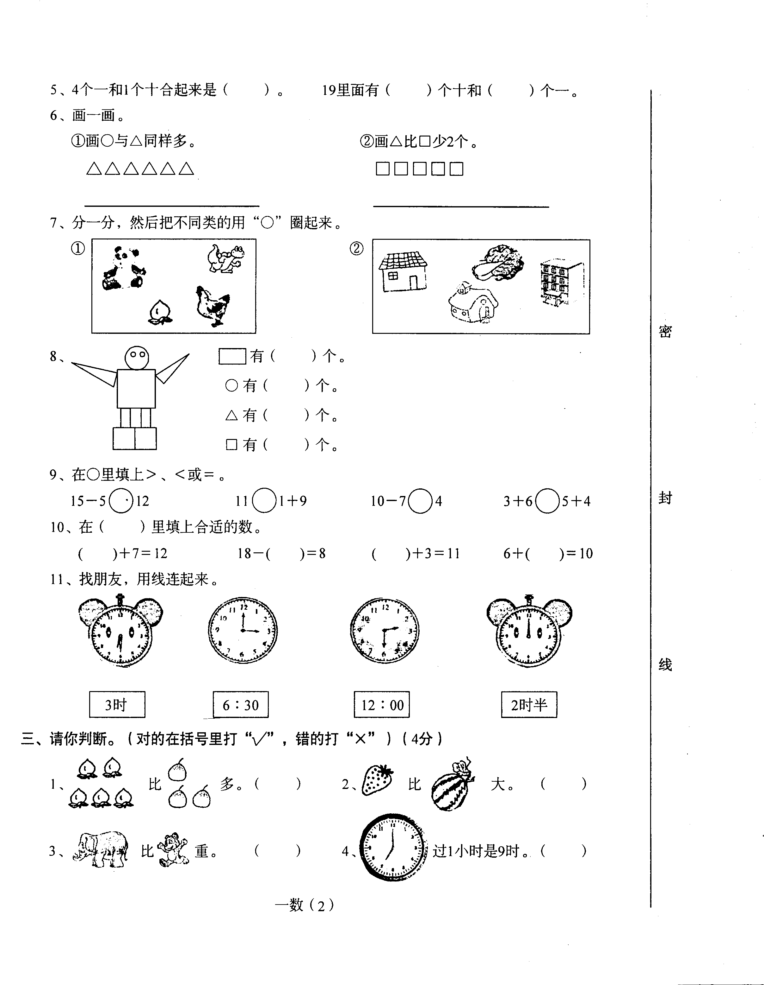
19、过1小时是几时?

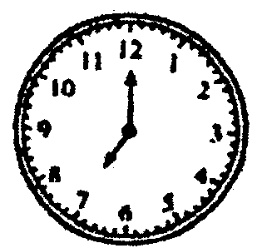
20、找规律，画一画。
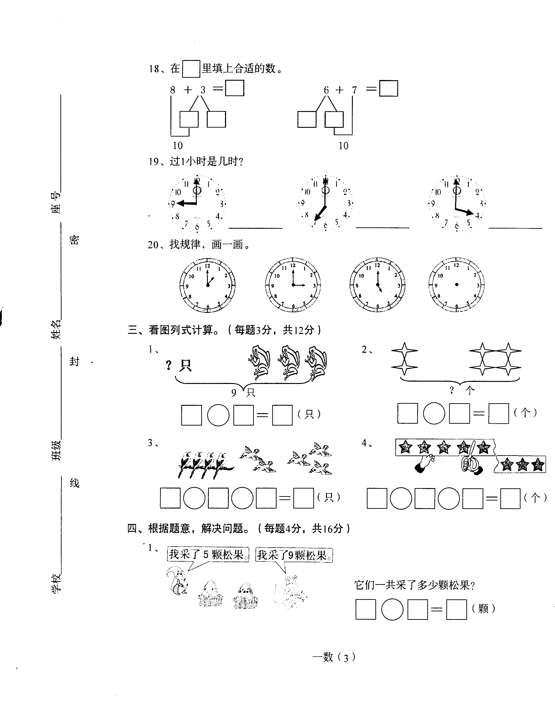
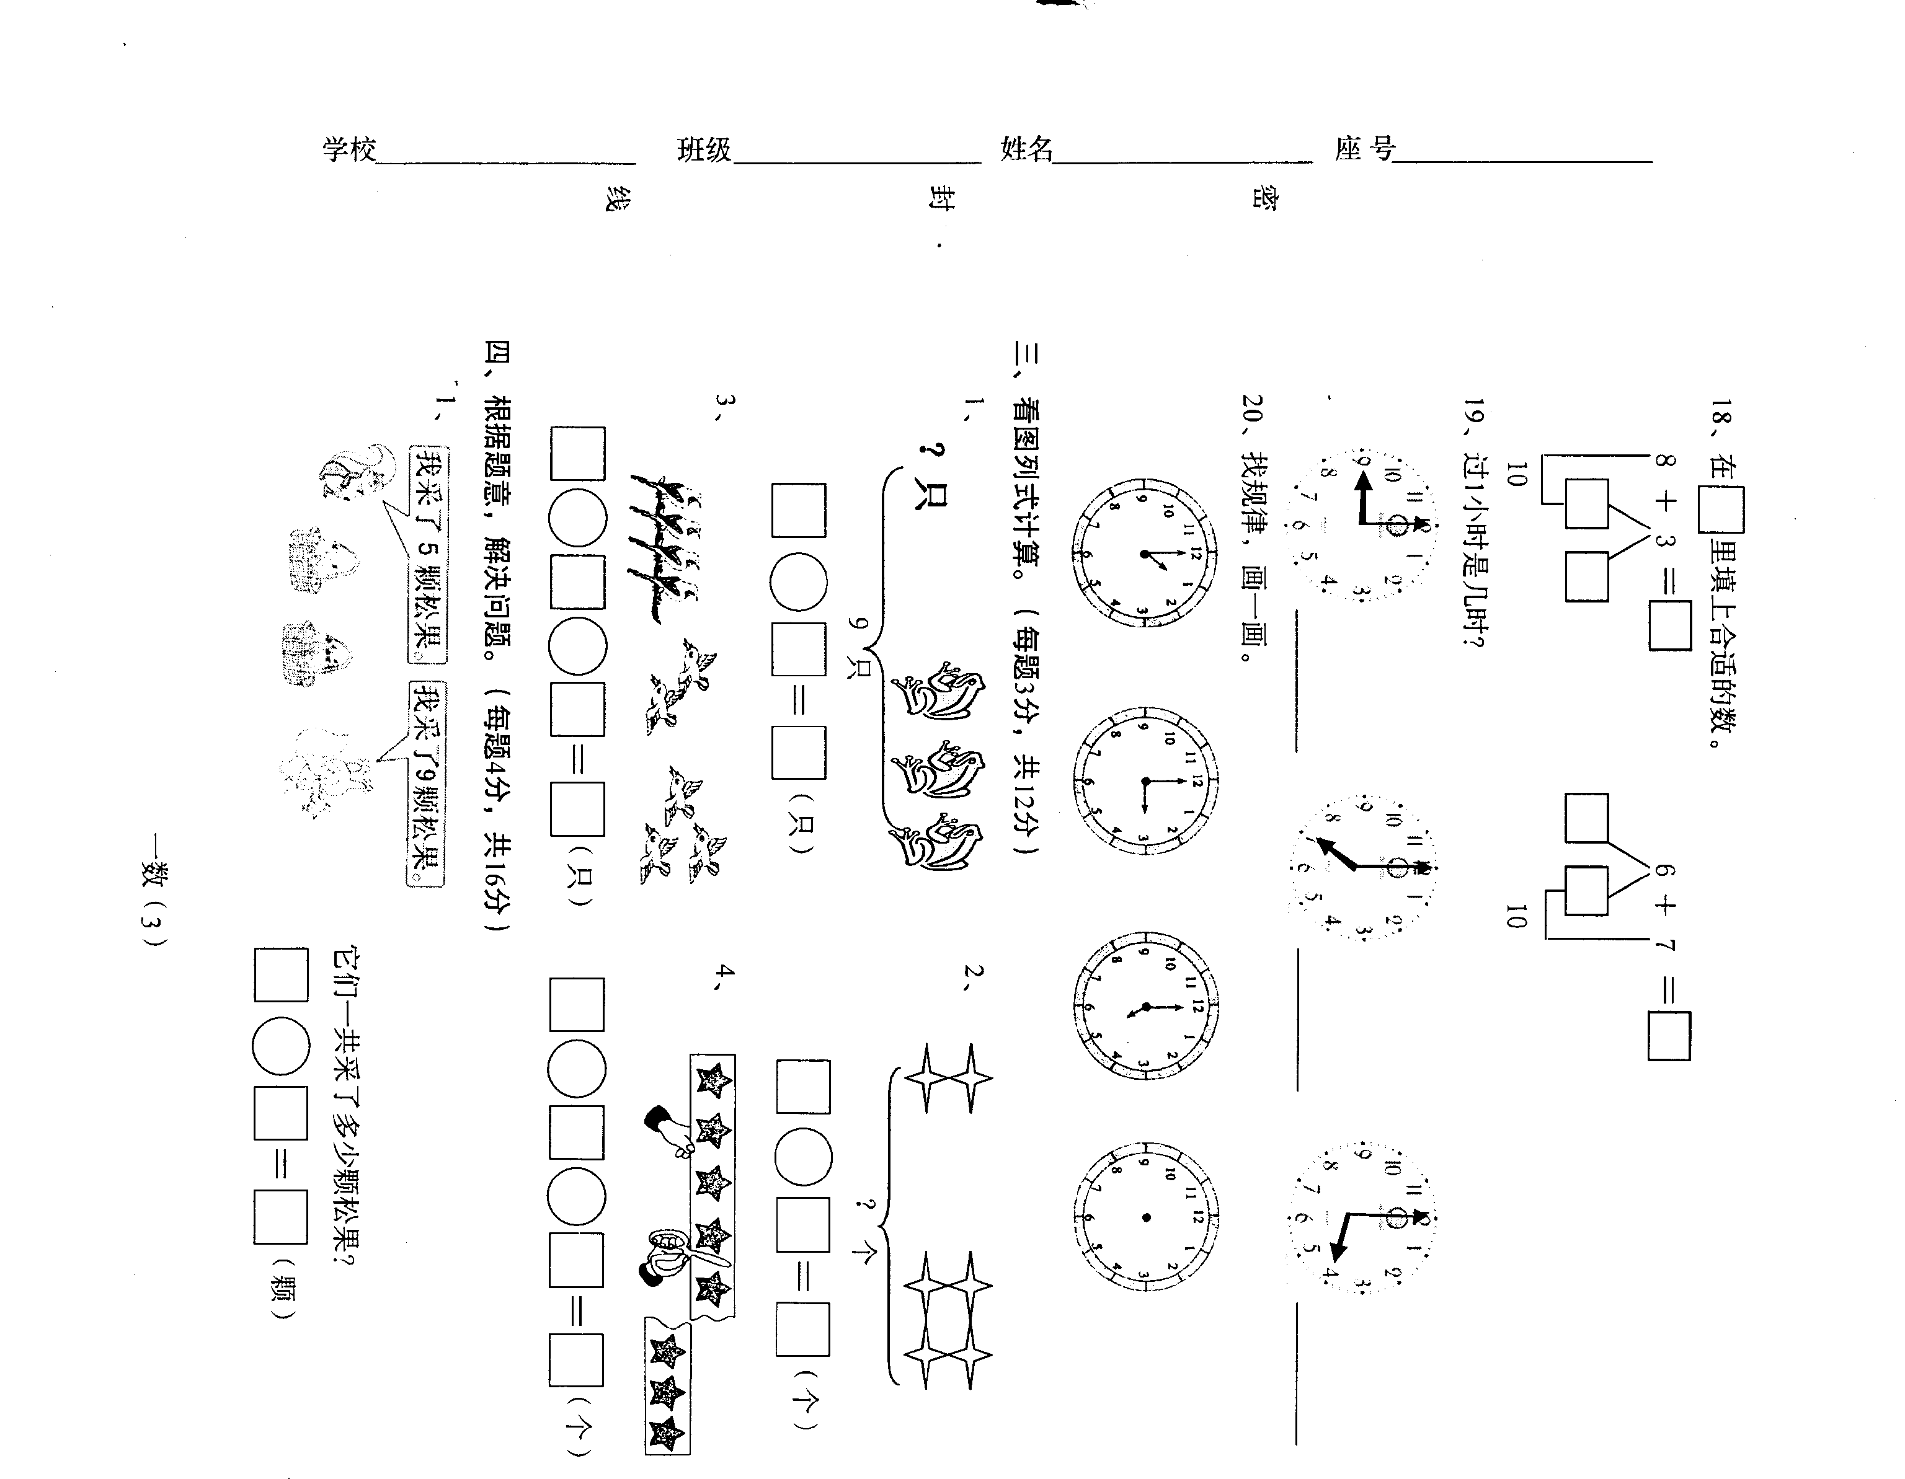

三、看图列式计算。（每题3分共12分）
☆☆☆
☆☆☆
☆☆☆

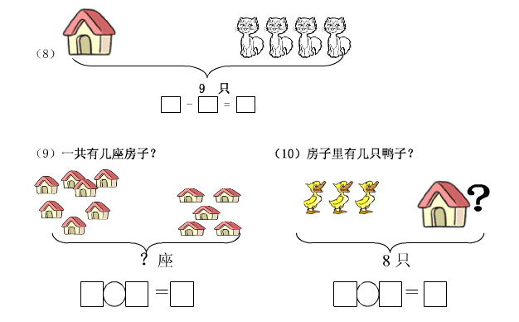
？ 个
1、 2、
10 只
□○□=□（只）
□○□=□（个）
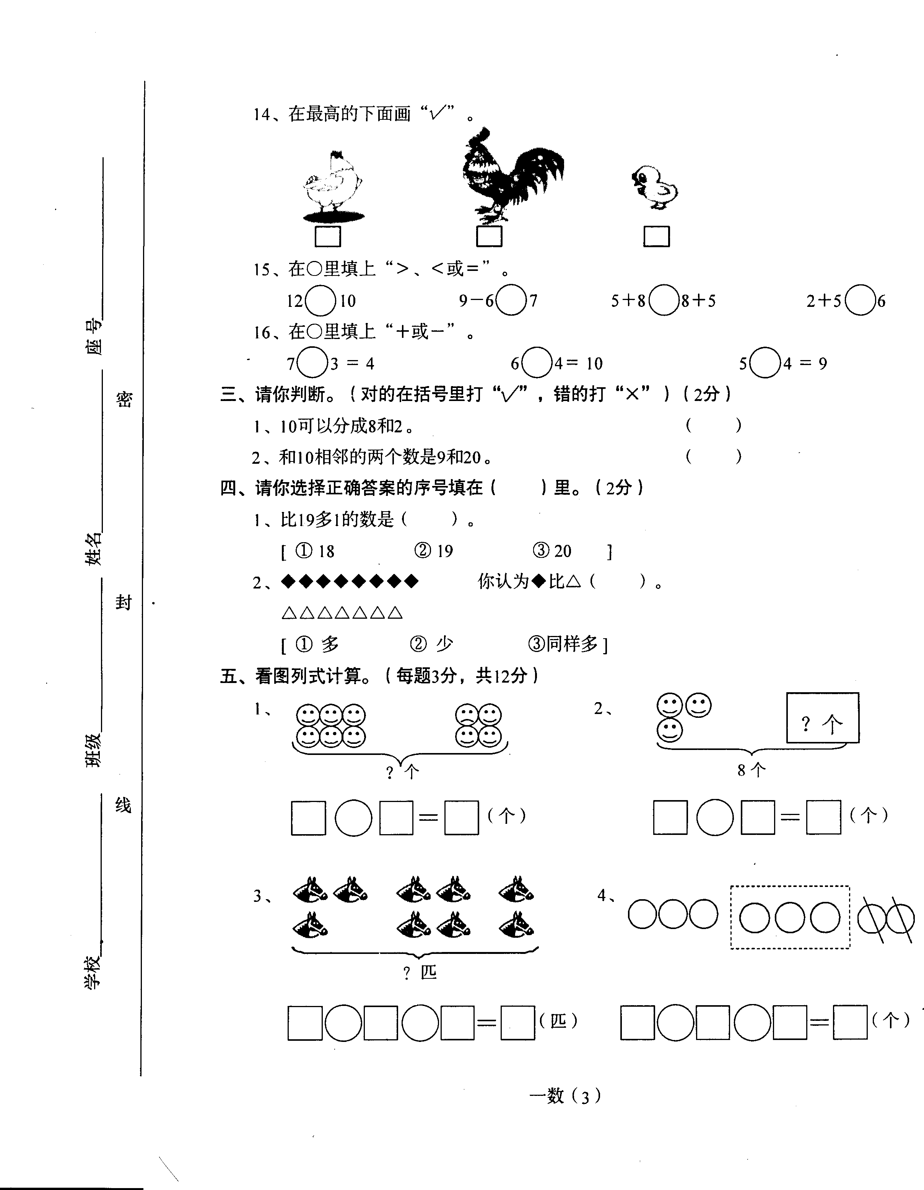
3、 4、

□○□=□（匹）
□○□○□=□（个）
四、根据题意，解决问题。（每题4分共16分）
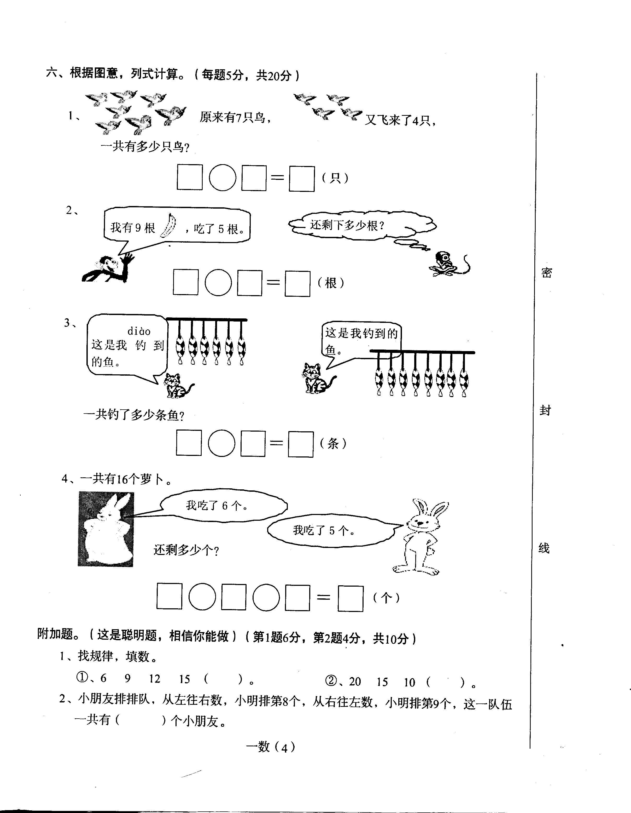
1、

□○□=□（只）
2、

3、
4、

附加题。（这是聪明题，相信你能做）（6+4+10=20分）
1、找规律，填数。
①、6 9 12 15 （ ）。 ②、20 15 10 （ ）。
2、小朋友排排队，从左往右数，小明排第8，从右往左数，小明排第9，这一队
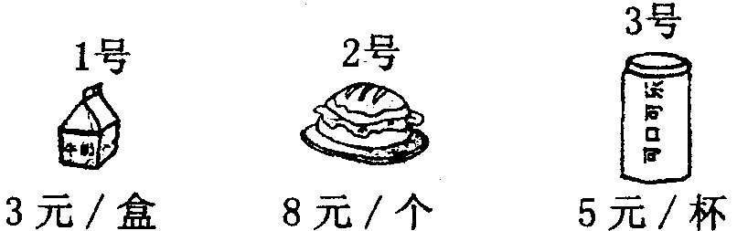
一共有（ ）个小朋友。
3．买东西（每个小题都要列示）
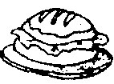
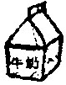
（1）京京买一盒 和一个 一共多少元？（3分）
□○□=□（元）

（2）欢欢有10元钱，买一瓶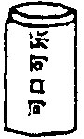，还剩多少元？（3分）
□○□=□（元）

（3）迎迎只有12元钱，可以买哪两样东西？一共要用多少元？
可以买________号和________号东西。（4分）
□○□=□（元）

